**PENGARUH MODEL PEMBELAJARAN KOOPERATIF TIPE *MAKE A MATCH* TERHADAP PRESTASI BELAJAR SISWA DALAM MATA PELAJARAN IPA SEKOLAH DASAR**

**(Penelitian Quasi Eksperimen di Kelas IV SDN Langensari)**

**SKRIPSI**

Diajukan untuk memenuhi salah satu syarat memperoleh gelar Sarjana Pendidikan pada Program Studi Pendidikan Guru Sekolah Dasar (PGSD)

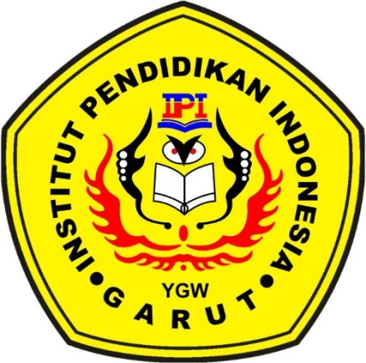

**Oleh:**

**Desi Ariani**

**NIM.15843029**

**PROGRAM STUDI PENDIDIKAN GURU SEKOLAH DASAR**

**FAKULTAS PENDIDIKAN ILMU SOSIAL BAHASA DAN SASTRA**

**INSTITUT PENDIDIKAN INDONESIA**

**2019**